**IDENTIFICAÇÃO E DIAGNÓSTICO DOS IMPACTOS AMBIENTAIS CAUSADOS PELA QUEIMA DA CANA – DE – AÇÚCAR NO MUNICÍPIO DE TIMBAÚBA – PE**

**Risoaldo José da SILVA¹**

**José Jamesson de Miranda NETO²**

**Júlia Quirino da SILVA³**

**Myllena Sonaly de Leite Hora FRAGA4**

**Helena Paula de Barros SILVA5**

1Estudante do Curso de Licenciatura da Universidade de Pernambuco – Campus Mata Norte

E-mail: [risoaldo.silva@upe.br](mailto:risoaldo.silva@upe.br)

2Estudante do Curso de Licenciatura da Universidade de Pernambuco – Campus Mata Norte

E-mail: [jose.miranda@upe.br](mailto:jose.miranda@upe.br)

3Estudante do Curso de Licenciatura da Universidade de Pernambuco – Campus Mata Norte

E-mail: [julia.quirino@upe.br](mailto:julia.quirino@upe.br)

4Estudante do Curso de Licenciatura da Universidade de Pernambuco – Campus Mata Norte

E-mail: [Myllena.fraga@upe.br](mailto:Myllena.fraga@upe.br)

5Professora do Curso de Licenciatura em Geografia da Universidade de Pernambuco – Campus Mata Norte E-mail: [helena.silva@upe.br](mailto:helena.silva@upe.br)

**INTRODUÇÃO**

Durante muito tempo na história, aproximadamente 2,5 milhões de anos atrás, a humanidade sobrevivia coletando e caçando, o homem não tinha verdadeiramente ações que perturbassem o equilíbrio ecológico. Depois da Revolução Agrícola por volta de 9500-8500 a.C., quando a humanidade passou a ser agricultora, iniciou-se uma série de acontecimentos que até hoje afetam e danificam o ambiente (HARARI, 2018).

A poluição atmosférica, após a revolução industrial no século XVIII, constitui-se em um dos principais problemas dos centros urbanos, onde a atmosfera passou a receber cada vez mais poluentes, gerados a partir da liberação de resíduos sólidos ou líquidos, que podem ser nocivos à saúde dos seres humanos e causar danos ao ambiente.

A cultura da cana-de-açúcar no Brasil foi perpetuada durante a história. Tendo seu início no século XVIII, em meados dos anos 1520, com a implantação das Capitanias Hereditárias. De acordo com Calmon (2002), o donatário Duarte Coelho aplicou o cultivo da cana-de-açúcar na Capitania Pernambucana, sendo uma das mais prosperas. Essa monocultura foi trazida pelos portugueses com o principal intuito de levar açúcar e riqueza para Portugal.

A Zona da Mata Pernambucana há vários séculos vem sendo submetida a uma série de impactos ao meio ambiente e à saúde da população, devido, entre outros, aos processos de extração e/ou beneficiamento da cana. A queimada da cana – de – açúcar é uma das práticas mais comuns no Brasil, pois facilita a retirada da cana do solo no período de colheita. Por outro lado, ocasiona a degradação da constituição dos aspectos naturais do campo, contribuindo no empobrecimento dos nutrientes provenientes do solo.

O município de Timbaúba- PE, possuiu inúmeros [engenhos de açúcar](https://pt.wikipedia.org/wiki/Engenhos_de_a%C3%A7%C3%BAcar) desde a época colonial, mas atualmente destaca-se a Usina Cruangi, atual COAF (Cooperativa do Agronegócio dos Fornecedores de Cana – de – açúcar) onde são empregados milhares de pessoas. Atualmente, embora não tenha perdido sua vocação agrícola produtora de açúcar, dedica-se também a outras atividades comerciais. Contudo, o foco desta pesquisa são os efeitos da pré-colheita da cana-de-açúcar, e nesse caso em sua grande maioria ocorre pela queimada das palhas secas da cana.

Muitas pesquisas relacionadas aos impactos da queima da cana-de-açúcar avaliam os efeitos agudos de episódios de queima para a saúde da população, em curto prazo. Quanto aos aspectos físico-naturais, o solo sem cobertura vegetal protetora, são facilmente erodidos e seu pH facilmente alterados, causando assoreamento dos mananciais hídricos (Bertolani et al., 2006). A partir dessa discussão teórica, a presente pesquisa, propõe como objetivo geral, realizar a leitura do pH do solo e da água, no entorno da COAF (Cooperativa do Agronegócio dos Fornecedores de Cana – de – açúcar) no município de Timbaúba – PE.

**DESENVOLVIMENTO**

A metodologia da pesquisa está dividida em etapas: primeiramente foi realizada revisão bibliográfica, posteriormente foram realizadas pesquisas de campo, no entorno da COAF (Cooperativa do Agronegócio dos Fornecedores de Cana – de – açúcar), onde foram coletadas 5 (cinco) amostras de solo em áreas diferentes, sendo 2 (duas) antes das queimadas, 2 (duas) após as queimadas e 1 (uma) em área de reserva ambiental. Também foram coletadas 2 (duas) amostras de água do Rio Siriji, antes e depois da COAF, com o intuito de analisar se ocorreu alteração do pH.

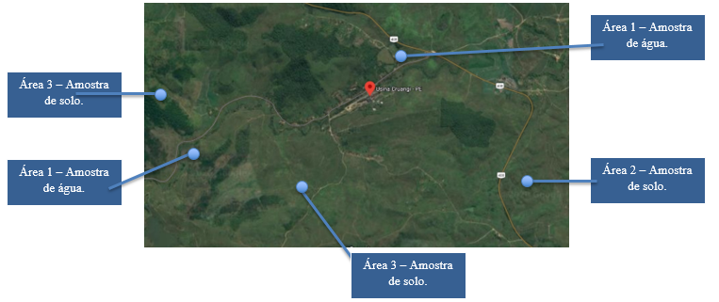**Imagem 01: Aula de Campo – Local da Coleta das Amostras**

**Fonte: Google Imagens, 2019.**

Na terceira etapa, as amostras foram encaminhadas ao Laboratório de Monitoramento Ambiental da Universidade de Pernambuco – *Campus* Mata Norte, onde foram realizadas as leituras e análises através de fitas indicadoras de pH (figura 02).

**Figura 02: Laboratório- Leitura do pH do Solo e da Água**

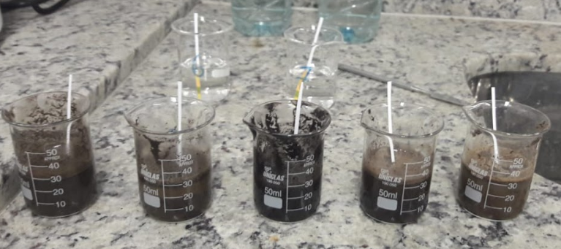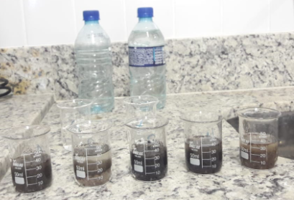

**Fonte: Autores, 2019.**

Após as análises, foi observado que os valores de pH identificados nas amostras variam. No ponto 1 diferenças no índice de pH [pH 6 (ácido) para 8 (alcalino)]; e o ponto 2 (pH 8 para 9). O ponto 3 (área da reserva ambiental), apresentou pH 8 considerado neutro (Tabela 01).

**Tabela 01: Resultados da Leitura do pH do Solo**

|  |  |  |  |
| --- | --- | --- | --- |
| **Área da Pesquisa** | **pH do Solo**  **(Antes da Queima)** | **pH do Solo**  **(Depois da Queima)** | **pH do Solo**  **(Reserva Ambiental)** |
| **Área 01** | **6 (Ácido)** | **8 (Alcalino)** | **8 (Alcalino)** |
| **Área 02** | **8 (Alcalino)** | **9 (Alcalino)** |  |

**Fonte: Autores, 2019.**

Também foram verificados o pH das duas amostras de água, antes e após a usina, apresentado pH 7 para 8, onde a água da área A teve Ph 8 (alcalino) e a área B Ph 7 (neutro). Diante dos dados expostos, para uma melhor compreensão dos dados, os resultados do pH do solo e da água, serão distribuídos nas tabelas abaixo (Tabela 02).

|  |  |  |
| --- | --- | --- |
| **Área da Pesquisa** | **pH a Água**  **(Início da COAF)** | **pH da Água**  **(Final da COAF)** |
| **01 e 02** | **8 (Alcalino)** | **7 (Neutro)** |

**Tabela 02: Resultado da Leitura do pH da Água.**

**Fontes: Autores, 2019.**

**CONSIDERAÇÕES FINAIS**

O solo e os recursos hídricos nessas áreas, já vem sendo poluído e contaminado, pois a monocultura da cana – de – açúcar utiliza de agrotóxicos, como os herbicidas, pesticidas e insumos químicos, que agem no controle e proliferação de pragas, ervas daninhas e doenças.

Foi observado que a prática da queima da cana – de – açúcar tem uma grande contribuição na alteração do pH, gerando o empobrecimento dos nutrientes existentes nos solos destas áreas, pois apesar, da plantação desta monocultura já interferir na composição dos nutrientes, através do uso de defensivos agrícolas, a queimada vai contribuir com uma maior reconfiguração dos mesmos, ocasionando assim uma nova leitura do potencial hidrogeniônico, tanto do solo, como da água.

**REFERÊNCIAS BIBLIOGRÁFICAS**

BERTOLANI, F. C. et al. **Os solos e suas potencialidades.** In: KRASILSCHIK, M. et al. *Pesquisa ambiental*: relato de um processo participativo de educação e mudança. São Paulo: Edusp, 2006.

CALMON, P. **História social do Brasil: espírito da sociedade colonial**. São Paulo: Martins Fontes, 2002.

HARARI, Y. N. **Sapiens:** **Uma breve história da humanidade.** Porto Alegre: L&PM, 2018. 592p.